GERMA

IMPACK kooperiert mit KAMA, um Herstellern von Faltschachteln in der Verpackungsindustrie eine Komplettlösungen zu bieten

Meta description: IMPACK und KAMA Techniker haben gemeinsam die besten ERGOSA Abpacker Konfigurationen für die Faltschachtel-Klebemaschine FlexFold 52i entwickelt.

URL: impack.ca/news-impack-kooperiert-mit-KAMA

Short description - IMPACK und KAMA definieren in enger Zusammenarbeit den optimalen ERGOSA-Abpacker für die Faltschachtel-Klebemaschine FlexFold 52i von KAMA. Der ERGOSA wurde für schnelles Umrüsten und größtmögliche Flexibilität entwickelt und unterstützt Verpackungshersteller dabei, das Potenzial der leistungsstarken FlexFold 52i von KAMA voll auszuschöpfen.

ZUR SOFORTIGEN FREIGABE

Saint Jacques, Quebec, Kanada, 9. September 2024 - IMPACK, ein führender Innovator im Bereich der Peripheriegeräte für Faltschachtel-Klebemaschinen, ist stolz darauf, seine Zusammenarbeit mit KAMA, einem weltweit führenden Hersteller von Stanzmaschinen und Faltschachtel-Klebemaschinen, bekannt zu geben. Gemeinsam bieten die beiden Unternehmen eine leistungsstarke, kosteneffiziente Lösung an, die den Anforderungen moderner Verpackungshersteller gerecht wird.

Komplementäre Technologien

Der halbautomatische Abpacker ERGOSA von IMPACK ist die perfekte Ergänzung für die FlexFold 52i von KAMA und stellt eine optimale Kombination für Verpackungshersteller dar, die ihre Effizienz in der Weiterverarbeitung maximieren möchten.

Die ERGOSA wurde für schnelle Umrüstungen und Flexibilität entwickelt und hilft den Verpackungsherstellern, das reale Geschwindigkeitspotenzial der leistungsstarken vollautomatischen FlexFold 52i von KAMA zu maximieren.

Der stellvertretende Geschäftsführer von IMPACK, Mathieu Tremblay, erklärt: „Der halbautomatische Packer ERGOSA von IMPACK ist die perfekte Ergänzung zum FlexFold 52i von KAMA und bietet eine nahtlose Lösung für Verpackungsproduzenten, die die Effizienz in der Endfertigungslinie maximieren möchten. Diese Partnerschaft unterstreicht das Engagement von IMPACK und KAMA, ihren Kunden innovative und zuverlässige Lösungen anzubieten.“

IMPACK und KAMA haben bei der Festlegung der besten ERGOSA-Konfiguration für die Flexfold 52i eng zusammengearbeitet. KAMA erhält die Rechte, diese spezifischen Konfigurationen direkt mit ihren Faltschachtel-Klebemaschinen zu verkaufen. Für umfangreichere spezielle Anforderungen und besondere Umkisten Umkartons steht weiterhin zudem die gesamte Produktpalette von Impack zur Verfügung, die mit unseren Experten im Hinblick auf die beste Lösung analysiert werden kann."

Im Mittelpunkt dieser Zusammenarbeit steht die nahtlose Verbindung der halbautomatischen Packmaschine ERGOSA von IMPACK mit der Faltschachtel-Klebemaschine FlexFold 52i von KAMA. Die FlexFold 52i wurde speziell für die Produktion von Kleinauflagen entwickelt und bietet vollautomatische Einstellungen, die über 100 Auftragswechsel an einem einzigen Tag ermöglichen.

Der gute Ruf von KAMA, der auf 130 Jahre Erfahrung in der Präzisionsfertigung zurückgeht, und das Fachwissen von IMPACK im Bereich der Faltschachtel-Klebemaschinen-Peripheriegeräte bilden eine gemeinsame DNA aus Designinnovation und Expertenwissen. Beide Unternehmen haben es sich zur Aufgabe gemacht, die Bedürfnisse der Endfertigungslinien von Verpackungsherstellern zu erfüllen, und konzentrieren sich auf die Steigerung von Produktivität, Effizienz und Kundenzufriedenheit.

Diese Partnerschaft unterstreicht das Engagement sowohl von IMPACK als auch von KAMA, ihren Kunden innovative und zuverlässige Lösungen anzubieten.

KAMA Head of Sales Europe Stefan Kleditzsch:  
„Mit dem kanadischen Hersteller IMPACK haben wir den idealen Partner für die Abnahme und das Abpacken der lieferfähigen Schachteln aus unserer Faltschachtelklebemaschine FlexFold 52i gefunden. Beide Unternehmen stehen für höchste Qualität und Präzision in der Maschinenherstellung und beide Produkte ergänzen sich nahtlos zu einer effizienten Komplettlösung für unsere Kunden. Die vollautomatische FlexFold 52i und das anschließende Abpacksystem Ergosa von IMPACK passen bezüglich Geschwindigkeit und Format im Workflow perfekt zusammen. Gerade im digitalen Verpackungsdruck werden Verpackungshersteller und Markenlieferanten von dieser hoch automatisierten Gesamtlösung profitieren.”

"Dieses Projekt ist ein starkes Beispiel dafür, wie wir als branchenfokussierte Maschinenbauer gemeinsam an Lösungen arbeiten, die echten Mehrwert für unsere Kunden schaffen. Ich freue mich auf die Zusammenarbeit, da dieses Team-Up einen echten Bedarf in der Produktion abdeckt." - [Natascha Döme](https://impack.ca/de/bio-natascha-doeme-area-sales-manager-d-a-ch?hsLang=de)

Gebietsverkaufsleiter: Deutschland, Österreich, Schweiz

KAMA und IMPACK stellten die optimierte Lösung kürzlich auf der FACHPACK 2024 vor.

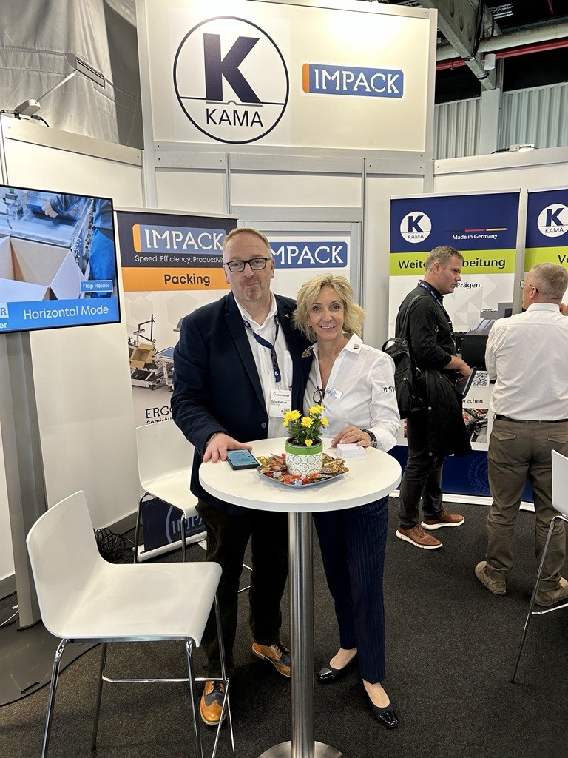

Pictured: Stefan Kleditzsch, KAMA Head of Sales Central Europe with Natascha Döme, IMPACK Area Sales Manager – D-A-CH

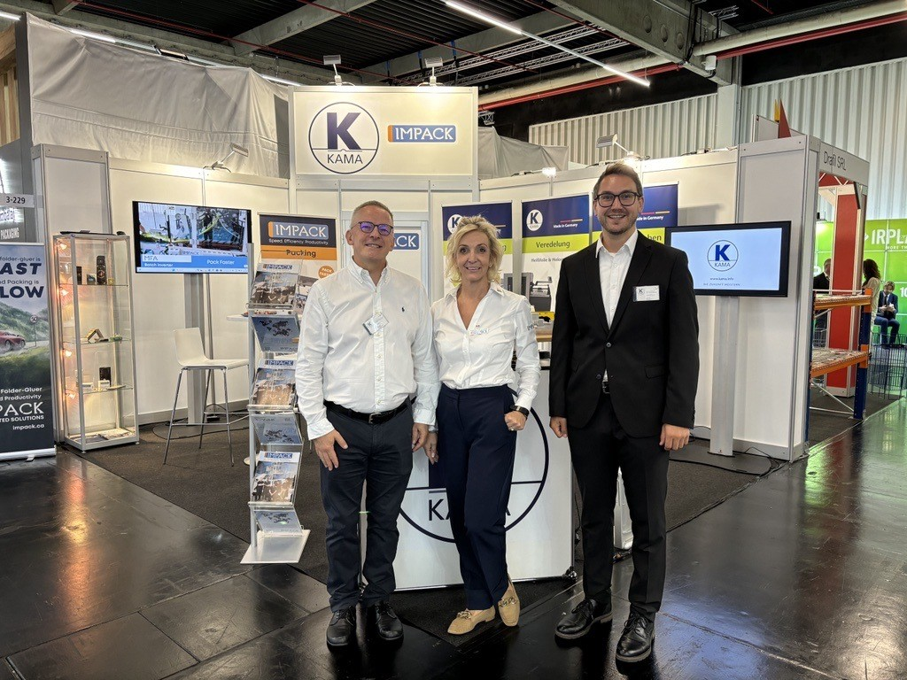

Pictured Left to Right: Thomas Kunst, KAMA Sales Manager - Central Europe, Natascha Döme, IMPACK Area Sales Manager – D-A-CH, Matthias Miederer, KAMA Head of Product Management

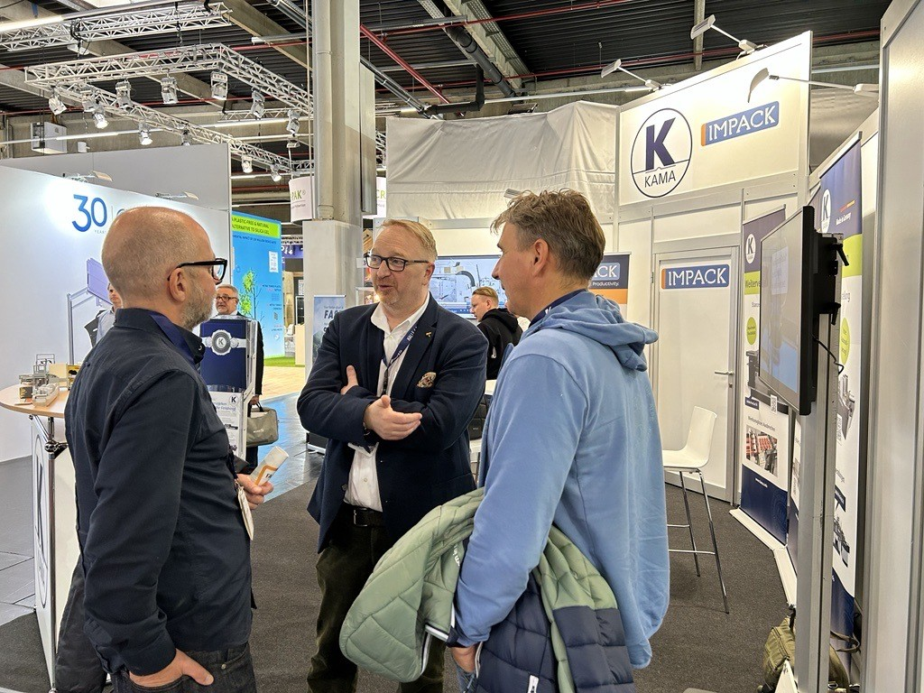

Pictured: Stefan Kleditzsch, KAMA Head of Sales Central Europe with FACHPACK 2024 attendees

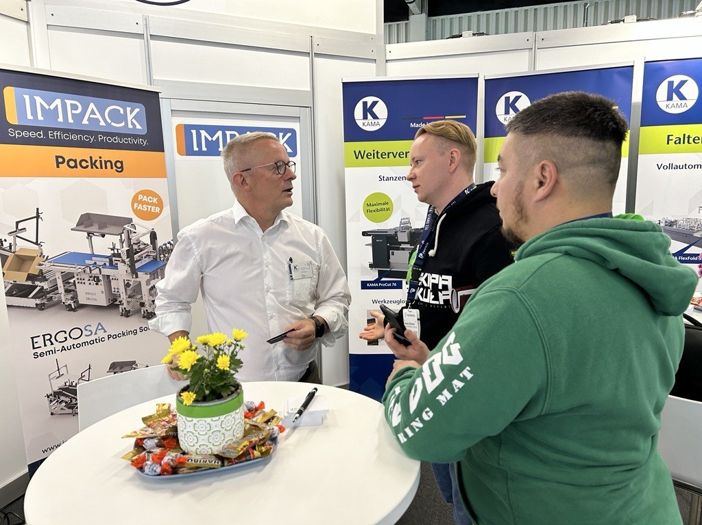

Pictured: Thomas Kunst, KAMA Sales Manager - Central Europe with FACHPACK 2024

Über IMPACK  
IMPACK ist ein Maschinenbauunternehmen, das Peripheriegeräte für Faltschachtel-Klebemaschinen für Hersteller von Vollpappe und Wellpappschachteln entwickelt und herstellt. Unsere umfassende Produktpalette umfasst Inline-Fenstereinklebemaschinen, Vor-Einleger, Schachtelwender, Packer, Stapler, Paket-Verschränker sowie Zähl- und Separiermodule. Unser partnerschaftlicher Ansatz gewährleistet, dass unsere Kunden maßgeschneiderte Lösungen erhalten, die engpassbedingte Produktionsstörungen beseitigen und Arbeitsabläufe optimieren.  
Mit über 20 Jahren Erfahrung in der Analyse von Arbeitsabläufen und Methoden in der Verpackungsproduktion werden unsere Maschinen auf der Grundlage der Erkenntnisse aus Tausenden von Kundeninteraktionen sorgfältig entwickelt. Wir entwickeln Lösungen, die den Bedienern und Abpackern helfen, ergonomischer und effizienter zu arbeiten, damit sie die Geschwindigkeit der Faltschachtel-Klebemaschinen und letztendlich die Produktionskapazität erhöhen können.

Über KAMA  
Die KAMA GmbH ist seit 130 Jahren ein führender Hersteller hochwertiger Stanz-, Veredelungs- und Faltschachtelklebemaschinen für die grafische Industrie und den Verpackungsdruck. KAMA bietet eine breite Palette rentabler Lösungen, die auf die Bedürfnisse kleiner und mittlerer Druckauflagen zugeschnitten sind, und ist damit ein unverzichtbarer Partner für den Akzidenz- und Verpackungsmarkt sowie Trendsetter für die Weiterverarbeitung im Digitaldruck. KAMA‘s Spitzentechnologie bedient einen breiten Kundenkreis, der von Akzidenzdruckereien, Veredelungsbetrieben und Buchbindereien bis hin zu großen Unternehmen der Druck- und Verpackungsindustrie reicht.

For media inquiries, please contact:

Fawn Alleyne

Marketing Manager

IMPACK

1 450 839 7272

[fawna@impack.ca](mailto:fawna@impack.ca)

[www.impack.ca](http://www.impack.ca/)

KAMA Media Contact:

Ruth Isheim

Head of Communications

[isheim@kama.info](mailto:media@impack.ca)

[www.kama.info](http://www.kama.info/)